Администрация городского округа город Бор Нижегородской области

ПОСТАНОВЛЕНИЕ
От 22.09.2017 № 5420

Об подготовке проекта межевания территории,

расположенной в районе пересечения

улиц Пушкина, Интернациональная и Ванеева в г. Бор

В соответствии со статьями 8.2, 41-43, 46 Градостроительного кодекса Российской Федерации, частью 4 статьи 2 Закона Нижегородской области от 23.12.2014 года № 197-З «О перераспределении отдельных полномочий между органами местного самоуправления муниципальных образований Нижегородской области и органами государственной власти Нижегородской области» (в редакции Закона Нижегородской области от 28.12.2016 № 180-З), в связи с обращением Шибаланской Александры Александровны (далее Шибаланская А.А.) администрация городского округа город Бор постановляет:

1. Разрешить Шибаланской А.А. подготовку проекта межевания территории, расположенной в районе пересечения улиц Пушкина, Интернациональная и Ванеева в г. Бор Нижегородской области, для целей формирования границ земельного участка под зданием кафе «Колибри».
2. Шибаланской А.А. представить в администрацию городского округа город Бор Нижегородской области проект межевания территории не позднее одного года со дня издания настоящего постановления.
3. Общему отделу администрации городского округа г. Бор в течение трех дней со дня утверждения настоящего постановления обеспечить его опубликование в порядке, установленном для официального опубликования муниципальных правовых актов, иной официальной информации на сайте www.borcity.ru и в газете «БОР сегодня».

И.о. главы администрации А.В. Мочкаев
Н.Н. Жукова, 2-30-69
ПРИЛОЖЕНИЕ
к постановлению администрации
городского округа город Бор
Нижегородской области
От 22.09.2017 № 5420

Схема границ территории
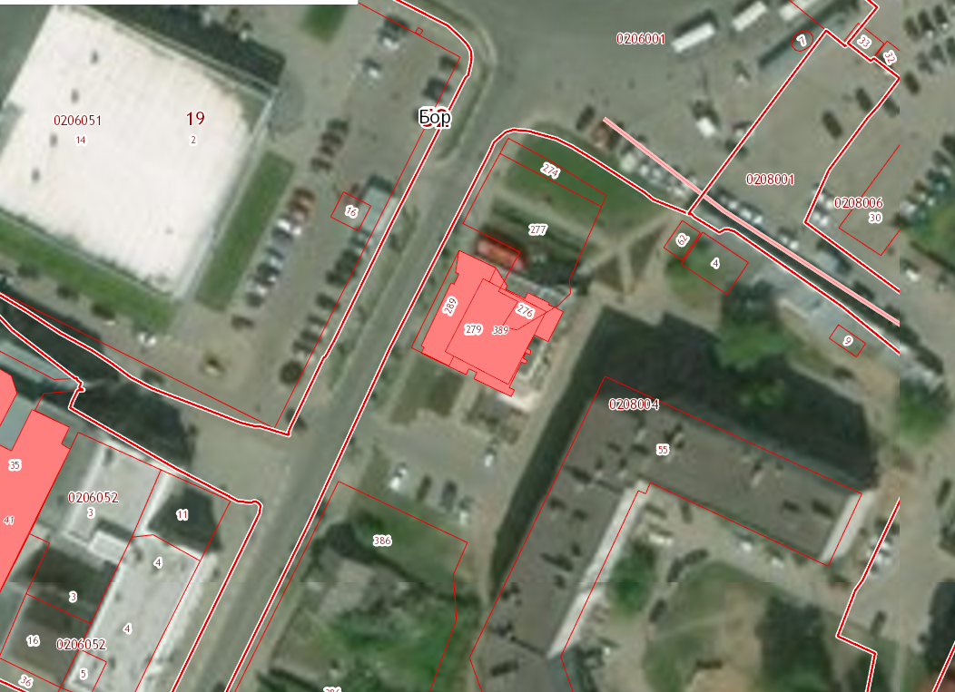
Условные обозначения
- граница разработки межевания территории, расположенной в районе пересечения улиц Пушкина, Интернациональная и Ванеева в г. Бор Нижегородской области
Заказчик: Шибаланская А.А.

